四川六合特种金属材料股份有限公司
2022年度
温室气体排放核查报告



四川省工业环境监测研究院
2023年1月25日

企业（或者其他经济组织）名称 | 四川六合特种金属材料股份有限公司 | 地址 | 四川省江油市工业园区宝轮路西段
联系人 | 倪文钰 | 联系方式（电话、email） | 15228896064  467981742@qq.com
企业（或者其他经济组织）是否是委托方？■是□否，如否，请填写以下内容。
委托方名称 . 地址 .
联系人 . 联系方式（电话、email）： .
企业（或者其他经济组织）所属行业领域 |  | 机械零部件制造
企业（或者其他经济组织）是否为独立法人 |  | 是
核算和报告依据 |  | 《工业气体行业企业温室气体排放核算方法与报告指南（试行）》
温室气体排放报告（初始）版本/日期 |  | /
温室气体排放报告（最终）版本/日期 |  | 2023年1月25日
初始报告的排放量（tCO₂e） |  | /
经核查后的排放量（tCO₂e） |  | 38734.96
初始报告排放量和经核查后排放量差异的原因 |  | 不涉及
核查结论
1.排放报告与核算方法与报告指南的符合性；
四川六合特种金属材料股份有限公司的2022年度碳排放报告符合《企业温室气体排放报告核查指南（试行）》，核算边界与排放源识别完整，活动水平数据与排放因子选取准确。
2.排放量声明；
2.1按照核算方法和报告指南核算的企业温室气体排放总量的声明如下
年份 | 化石燃料燃烧排放量（吨） | 替代燃料和废弃物中非生物质碳燃烧排放量（吨） | 原料碳酸盐分解排放量（吨） | 生料中非燃料碳煅烧的排放量（吨） | 净购入电力引起的排放量（吨） | 工艺使用CO₂排放（吨） | 总排放量（吨CO₂当量）
2022 | 26920.74 | 0 | 0 | 0 | 11814.22 | 0 | 38734.96
2.2经核查，核查组确认数据准确合理，详见核查报告正文3.4节。
2.3经核查，受核查方2022年单位产品碳排放强度为1.13tCO₂/套产品，排放强度基本稳定。
3.核查过程中未覆盖的问题描述。
无

目录
1.概述 1
1.1核查目的 1
1.2核查范围 1
1.3核查准则 1
2.核查过程和方法 2
2.1核查组安排 2
2.2文件评审 3
2.3现场核查 3
2.4报告编写及技术评审 3
3.核查发现 4
3.1重点受核查方基本情况的核查 4
3.2核算边界的核查 6
3.3核算方法的核查 7
3.4核算数据的核查 8
3.5CO₂排放量的核查 9
3.6质量保证文件存档的核查 9
3.7 其他核查发现 10
4.核查结论 10
4.1排放报告与方法学的符合性 10
4.2年度排放量及异常波动声明 10
5.附件 11
附件1：不符合清单 11
附件2：对今后核算活动的建议 11
附件3：支持性文件清单 11
附件4：支持性文件 12

1.概述

1.1核查目的
四川省工业环境监测研究院受四川六合特种金属材料股份有限公司委托，对该公司2022年度的温室气体排放报告和补充数据表进行核查。此次核查目的包含：
- 核查四川六合特种金属材料股份有限公司的温室气体核算和报告的职责、权限是否已经落实；
- 依据《工业其他行业企业温室气体排放核算方法与报告指南（试行）》（以下简称《核算方法》）及其它相关法律法规和标准要求，核查四川六合特种金属材料股份有限公司提供的温室气体排放报告及其他支持文件是否是完整可靠的；
- 依据《工业其他行业企业温室气体排放核算方法与报告指南（试行）》要求，对记录和存储的数据进行评审，判断数据及计算结果是否真实、可靠、正确。

1.2核查范围
此次核查范围为四川六合特种金属材料股份有限公司核算边界内的温室气体排放总量，涉及生产系统、辅助生产系统及直接为生产服务的附属生产系统产生的温室气体排放。

1.3核查准则
根据《排放监测计划审核和排放报告核查参考指南》，为了确保真实公正获取受核查方的碳排放信息，此次核查工作在开展工作时，四川省工业环境监测研究院遵守下列原则：
1）客观独立
独立于被核查企业，避免利益冲突，在核查活动中保持客观、独立。
2）公平公正
在核查过程中的发现、结论、报告应以核查过程中获得的客观证据为基础，不在核查过程中隐瞒事实、弄虚作假。
3）诚信保密
核查人员在核查工作中诚信、正直，遵守职业道德，履行保密义务。
4）专业严谨
核查人员具备核查必需的专业技能，能够根据任务的重要性和委托方的具体要求，利用其职业素养进行严谨判断。
同时，此次核查工作的相关依据包括：
- 《碳排放权交易管理暂行办法》（国家发展改革委2014年第17号令）
- 《国家发展改革委办公厅关于做好2016、2017年度碳排放报告与核查及监测计划制定工作的通知》（发改办气候〔2017〕1989号）；
- 《排放监测计划审核和排放报告核查参考指南》；
- 《四川省发展和改革委员会关于开展企业碳排放报告、核查及排放监测计划制定工作的通知》（川发改环资〔2018〕19号）；
- 《工业其他行业企业温室气体排放核算方法与报告指南（试行）》；
- 国家或行业或地方标准。

2.核查过程和方法

2.1核查组安排
根据核查人员的专业领域和技术能力以及受核查方的规模和经营场所数量等实际情况，四川省工业环境监测研究院指定了此次核查组成员及技术复核人。
核查组组成及技术复核人见表2-1和表2-2。
表2-1 核查组成员表
序号 | 姓名 | 核查工作分工
1 | 谢文婷 | 主要负责项目分工及质量控制、撰写核查报告并参加现场访问
2 | 马明远 | 核查组成员，主要负责文件评审并参加现场访问
表2-2 技术复核组成员表
序号 | 姓名 | 核查工作分工
1 | 张亚会 | 质量复核

2.2文件评审
核查组于2023年1月20日对受核查方提供的支持性材料及相关证明材料进行文件评审，见本报告附件3“支持性文件清单”。

2.3现场核查
核查组于2023年1月5日至7日对受核查方温室气体排放情况进行了现场核查。在现场核查过程中，核查组按照核查计划对受核查方相关人员进行了走访并现场观察了包括企业电能表，企业生产相关设施。现场主要访谈对象、部门及访谈内容如下表所示。
表2-3现场访问内容
时间 | 访谈对象  （姓名／职位） | 部门 | 访谈内容
2023年  1月5日至7日 | 蒋洪波/部长 | 设备部 | ·受核查方组织管理结构及管理职责设置  ·受核查方主要生产工艺和产品情况等  ·受核查方2022年度生产情况
2023年  1月5日至7日 | 张茂强/部长 | 安全环保部 | ·活动水平数据来源及数据流过程；  ·温室气体核算和报告的职责安排；  ·温室气体排放相关数据的记录、报告情况；  ·监测计划的制定情况
2023年  1月5日至7日 | 张茂强/部长 | 安全环保部 | ·带领核查员现场观察企业电能表位置等；  ·生产数据记录情况，产品类别。

2.4报告编写及技术评审
遵照《工业其他行业企业温室气体排放核算方法与报告指南（试行）》，并根据文件评审发现、现场审核发现以及企业温室气体排放报告，核查组编写了核查报告，并于2023年1月19日完成核查报告。核查组于2023年1月20日将核查报告交由独立于核查组的技术审核人员进行内部技术审核。进行技术审核的核查员是具有相关行业资质的备案核查员具备行业的专业知识,技术审核于2023年1月25日完成。

3.核查发现

3.1重点受核查方基本情况的核查
核查组通过查阅受核查方的法人营业执照、厂区平面图、工艺流程图等相关信息，并与企业相关负责人进行交流访谈，确认如下信息：
单位名称 | 四川六合特种金属材料股份有限公司
单位性质 | 有限责任公司 |  | 报告年度 |  | 2022年
统一社会信用代码 | 9151070076230115X9 |  | 法定代表人 |  | 熊建新
所属行业 | 金属制造业 |  | 行业代码 |  | C3484机械零部件制造
注册地址 | 峨眉山市高九里镇车建路2号
经营地址 | 四川省江油市工业园区宝轮路西段 |  |  |  | 邮编 | 621700
通讯地址 | 四川省江油市工业园区宝轮路西段 |  |  |  | 邮编 | 621700
单位管理部门 | 安全环保部
部门负责人 | 姓名 | 倪文钰 | 职务 | 安全环保部部员
部门负责人 | 电话 | 15228896064 | 邮箱 | 467981742@qq.com
联系人 | 姓名 | 倪文钰 | 职务 | 安全环保部部员
联系人 | 电话 | 15228896064 | 邮箱 | 467981742@qq.com
（二）受核查方的组织机构
受核查方的组织机构图如图3-1所示：
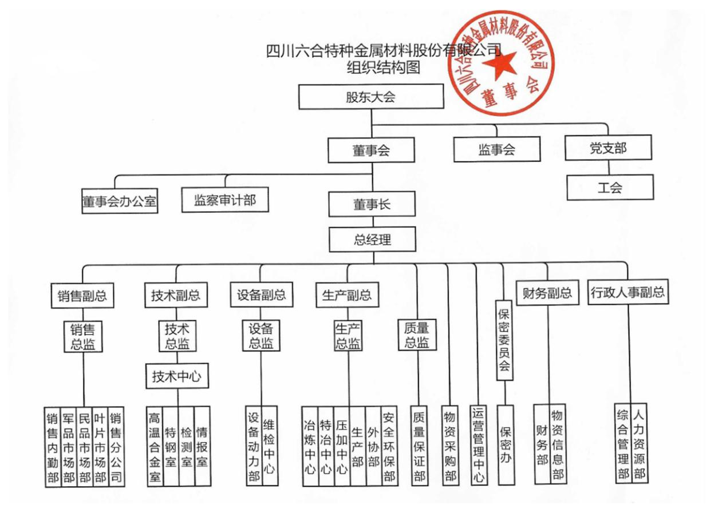
图3-1受核查方组织机构图
其中，温室气体核算和报告工作由安全环保中心负责。
（三）受核查方主要的产品或服务
受核方主要产品为特种钢材，。生产工艺详见下图：
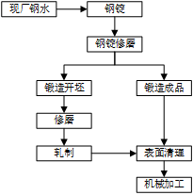
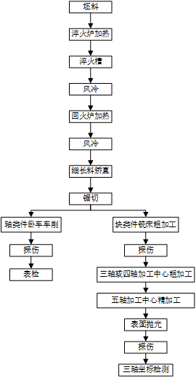
图3-2 产品生产工艺流程图
（四）受核查方能源管理现状
-使用能源的品种：排放单位使用的能源品种涉及化石能源，目前在使用能源品种为天然气和电力。
-能源计量统计情况：受核查方每月对电力、天然气使用量进行测量与统计；每月在生产月报上记录生产相关数据以及各原辅料消耗情况。
（五）受核查方排放设施变化情况简述
核查组对排放单位的核算边界进行核查，对以下与核算边界有关信息进行了核实：
-核查组确认排放单位核算边界与相应行业的核算方法和报告指南一致；
-核查组确认排放单位以独立法人企业为边界进行核算；
-核查组确认排放单位地域边界;-核查组确认排放单位边界内的排放设施和排放源的完整。
（六）产品产量等情况
表3-2 受核查方产品产量等相关信息表
年度 | 产量（吨） | 年产值（万元）
2022 | 34252.3898 | 95918.64
综上所述，核查组确认排放报告中受核查方的基本信息真实、正确。

3.2核算边界的核查

3.2.1核算边界的确定
核查组通过审阅受核查方的组织机构图、现场观察走访相关负责人，确认受核查方位于四川省江油市工业园区宝轮路西段。核算边界包括主要生产系统、辅助生产系统、以及附属生产系统。受核查方主要涉及净购入电力及天然气产生CO₂排放。
表3-3 排放单位碳排放源识别表
排放源分类 | 排放设施 | 排放设施位置 | 相应物料及能源种类 | 备注
净购入电力 | 各用电设施 | 全厂 | 电力 | 无
化石燃料 | 各用天然气设施 | 全厂 | 天然气 | 无

3.3核算方法的核查
核查组采用《工业其他行业企业温室气体排放核算方法与报告指南（试行）》中的核算方法对企业进行核查。核算方法如下：
E＝E_{燃烧}+E_{过程}+E_{废水}+E_{电}+E_{热}（1）
其中：
E–––二氧化碳排放总量（吨）
E_{燃烧}–––燃烧化石燃料产生的二氧化碳排放量（吨）
E_{过程}–––工业生产过程产生的二氧化碳排放量（吨）
E_{废水}–––废水厌氧处理过程产生的甲烷转化为二氧碳排放当量（吨）
E_{电} –––使用净购入电力产生的二氧化碳排放量（吨）
E_{热} –––使用净购入热力产生的二氧化碳排放量（吨）

3.3.1化石燃料燃烧排放
受核查2021年涉及化石燃料天然气的燃烧排放，计算公式如下：
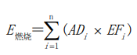
其中：
E_{燃烧}为企业边界内化石燃料燃烧产生的排放量，tCO₂；
AD_{i}为报告期内第i种化石燃料的活动水平，GJ；
EF_{i}为第i种化石燃料的二氧化碳排放因子，tCO₂/GJ；

3.3.2工业生产过程排放
受核查方不涉及工业生产的过程排放。

3.3.3CO₂回收利用量
受核查方核算边界内不涉及CO2的回收利用。

3.3.4净购入的电力和热力消费引起的CO₂排放
企业净购入的电力消费引起的CO2排放计算公式如下：
其中：
E_{co2净电}为企业净购入的电力消费引起的CO₂排放，单位为吨CO₂；
AD_{电力}为企业净购入的电力消费，单位为MWh；
EF_{电力}为电力供应的CO₂排放因子，单位为吨CO₂/MWh；

3.4核算数据的核查

3.4.1活动水平数据及来源的核查
净购入使用的电力对应的排放电力排放因子
年份 | 2022
核查报告值 | 1.031
数据项 | 电力排放因子（EF电力）
单位 | tCO₂/万kWh
数据来源 | 国家发改委公布的《2011年和2012年中国区域电网平均二氧化碳排放因子》华中电网2012年二氧化碳排放因子
监测方法 | /
监测频次 | /
记录频次 | /
数据缺失处理 | 无缺失
交叉核对 | /
核查结论 | 数据选取合理，取值正确，符合《工业其他行业企业温室气体排放核算方法与报告指南（试行）》要求。
净购入使用的天然气对应的排放化石燃料排放因子
年份 | 2021
核查报告值 | 21.6502
数据项 | 化石燃料的二氧化碳排放（EFi）
单位 | tCO₂/万标准立方米
数据来源 | 《省级温室气体清单编制指南（试行）》中天然气碳排放因子
监测方法 | /
监测频次 | /
记录频次 | /
数据缺失处理 | 无缺失
交叉核对 | /
核查结论 | 数据选取合理，取值正确，符合《工业其他行业企业温室气体排放核算方法与报告指南（试行）》要求。

3.5CO₂排放量的核查
根据上述确认的活动水平数据及排放因子，核查组重新验算了受核查方2022年度的温室气体排放量，结果如下。
表3-4 净购入使用电力二氧化碳排放量
年份 | 净购入使用的电力（万kWh） | 电力排放因子（tCO₂/万Wh） | 碳排放量（tCO₂）
2022 | 10372.4643 | 1.031 | 11814.22
表3-5 化石燃料使用二氧化碳排放量
年份 | 天然气使用量（m³） | 化石燃料柴油排放因子（tCO₂/万标准立方米） | 碳排放量（tCO₂）
2022 | 12970051 | 21.6502 | 26920.74
2022年碳排放总量
表3-6 2022年碳排放总量
年度 | 化石燃料燃烧排放（tCO₂）  A | 工业生产过程排放（tCO₂）  B | 净购入电力、热力排放（tCO₂）  C | 工业生产过程HFCs排放（tCO₂）  D | 工业生产过程PFCs排放（tCO₂）  E | 工业生产过程SF6排放（tCO₂）  F | 年度碳排放总量（tCO₂）F=A+B+C+D+E+F
2022 | 26920.74 | 0 | 11814.22 | 0 | 0 | 0 | 38734.96

3.6质量保证文件存档的核查
核查组通过查阅文件和记录以及访谈相关人员，对以下内容进行了核查：
-核查组确认排放单位指定了专门的人员进行温室气体排放核算和报告工作；
-核查组确认排放单位制定了温室气体排放和能源消耗台账记录，并与实际情况一致；
-核查组确认排放单位正在建立温室气体排放数据文件保存和归档管理制度，建成后将遵照该执行；
-核查组确认排放单位正在建立温室气体排放报告内部审核制度，建成后将遵照执行。

其他核查发现
无

4.核查结论

4.1排放报告与方法学的符合性
经核查，核查组确认四川六合特种金属材料股份有限公司提交的2022年度最终版排放报告中的企业基本情况、核算边界、活动水平数据、排放因子数据以及温室气体排放核算和报告，符合《工业其他行业企业温室气体排放核算方法与报告指南（试行）》的相关要求。

4.2年度排放量及异常波动声明

4.2.1年度排放量的声明
四川六合特种金属材料股份有限公司排放量数据见下表：
表4-1 2022年度排放量
年度 | 2022
净购入的电力和热力产生的CO₂排放 | 11814.22
净购入化石燃料天然气产生的CO₂排放 | 26920.74
企业温室气体排放总量（tCO₂e） | 38734.96

4.2.2年度排放量的异常波动
经核查，受核查方2022年总排放量基本稳定。核查准则中所要求的内容已在本次核查中全面覆盖，核查过程中无未覆盖到的问题。

5.附件

附件1：不符合清单
企业暂不涉及不符合项。

附件2：对今后核算活动的建议
企业应进一步加强碳排放管理，开展年度能源审计，查找企业用能系统问题，制订可行的节能规划，落实各项节能的措施，以实现企业最终能减少碳排放的目的。

附件3：支持性文件清单
序号 | 文件名称
1 | 企业营业执照
2 | 企业组织结构图
3 | 企业简介
4 | 企业工艺流程图
5 | 公司产品产量统计表
6 | 用电统计表
7 | 公司经营情况

附件4：支持性文件
1、企业营业执照
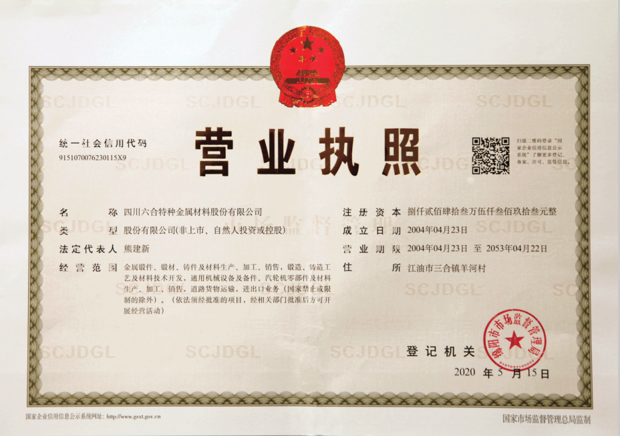

2.企业组织机构图

3.企业简介
企业简介
四川六合特种金属材料股份有限公司于2004年成立，原名四川六合锻造股份有限公司，位于四川省江油市工业园区宝轮路西段，占地面积114186.67平方米，注册资金8243.5393万元。公司致力于生产高品质不锈钢材料和高温合金及其段材、锻件。公司拥有完整的纯净钢冶炼、锻造、成型加工、热处理等设备及先进的金属材料试验、检测设备,已成为中国重要的汽轮机用材生产基地，是国内第一家实现从冶炼、锻造、热处理到叶片加工全流程的企业。
公司注重科技创新，建立有完整的科研管理体系和组织，成功自主创新了52项科技成果，目前拥有自主发明专利5项，实用新型专利12项，从四川大学独家许可引进发明专利1项，公司拥有678名各类员工，其中中高级专业技术人员78名，高级工程师15名，享受国务院政府特殊津贴专家1人，博士3人，博士研究生导师和硕士研究生导师各1人。
公司先后被国家、省、市各级政府和部门授予“国家高新技术企业”、“四川省知识产权试点企业”“四川省质量信用等级AAA级企业”和“绵阳市科技型中小企业”。公司产品被四川省政府授予“四川省名牌产品”。
公司先后获得了ISO9001国际质量管理体系认证、武器装备质量管理体系认证、武器装备科研生产许可证、CNAS国家实验室认证等，是四川“省级企业技术中心”。
公司坚持走专业化、精品化、长产业链的复合型企业路线，着力培养发展替代进口高品质模具钢、高品质刀具、高品质叶片零件及高品质锻件热处理机加工产品，使六合锻造成为中国高性能、多品种、高品质特钢锻材行业的领先者。

4.企业工艺流程图

5.公司产品产量统计表
四川六合特种金属材料股份有限公司
产品产量
年份 | 产品 | 产量
2020 | 成品特种钢 | 28356.609
2021 | 成品特种钢 | 33953.4543
2022 | 成品特种钢 | 34252.3898

6.公司经营情况
四川六合特种金属材料股份有限公司
近三年财务状况统计表
项目 | 2020年 | 2021年 | 2022年
营业收入（万元） | 77003.57 | 109279.47 | 101243.66
总资产（万元） | 180669.66 | 199088.15 | 201964.22
总负债（万元） | 142161.75 | 158298.11 | 169089.79
工业总产值（万元） | 71071.59 | 109842.02 | 95918.64

7.用能统计表
公司近三年用能情况统计表表
年份 | 电力（万kwh） | 天然气（m³） | 水（t）
2020 | 10372.4643 | 12970051 | 188934
2021 | 13285.0529 | 15576491 | 205163
2022 | 11458.9968 | 12434408 | 275741

附件4：其他希望说明的情况
无。

